***The good:****The iPhone 3GS finally adds common cell phone features like multimedia messaging, video recording, and voice dialing. It runs faster; its promised battery life is longer; and the multimedia quality continues to shine.*

***The bad:****The iPhone 3GS' call quality shows no improvements and the 3G signal reception remains uneven. We still don't get Flash Lite, USB transfer and storage, or multitasking.*

***The bottom line:****The iPhone 3GS doesn't make the same grand leap that the iPhone 3G made from the first-generation model, but the latest Apple handset is still a compelling upgrade for some users. The iPhone 3GS is faster and we appreciate the new features and extended battery life, but call quality and 3G reception still need improvement.*

*Three years after the first*[***rumors of an Apple cell phone***](http://reviews.cnet.com/2300-19512_7-10008420.html)*began to make the rounds, the*[***iPhone***](http://www.cnet.com/iphone/)*continues to garner huge buzz,*[***long lines***](http://news.cnet.com/8301-13579_3-9987993-37.html)*, and a growing share of the cell phone market. Apple drops the newest model in our laps. The iPhone 3GS, which will hit stores June 19, promises faster processing and network speeds, extended battery life, more memory, and additional features. It's enough to get our attention, but not enough to get us completely excited.*

*So should you buy it? That will depend on how much you'll have to pay for the privilege. If you don't own an iPhone yet, and you've been waiting for the right model, now is the time to go for it. The same goes for iPhone Classic owners who never made the jump to the iPhone 3G. But, if you're a current iPhone 3G owner, the answer isn't so clear.*

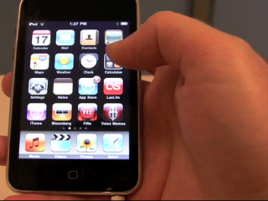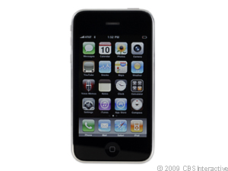

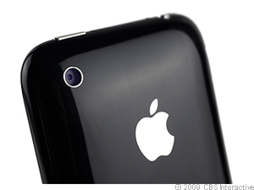

*Плюсы: iPhone 3GS, наконец, добавляет обычные функции телефона, такие как мультимедийные сообщения, запись видео и голосового набора. Он работает быстрее, работа батареи обещает работать дольше, и качество мультимедии продолжает удивлять.*

*Минусы: качество связи iPhone 3GS не показывает никаких улучшений и 3G прием сигнала остается неравномерным. По-прежнему нет Flash Lite, USB передачи.*

*Итог: iPhone 3GS не делает такой же большой скачок как iPhone 3G из первого поколения модели, но последний телефон от Apple до сих пор является убедительным обновлением для некоторых пользователей. IPhone 3GS быстрее, и мы высоко ценим новые возможности, а также срок службы батареи, но качество связи и 3G прием по-прежнему нуждаются в совершенствовании.*

*Через три года после того, как поползли слухи об мобильных телефонах от Apple, iPhone продолжает собирать огромные овации, длинные очереди, и занимает все большую долю на рынке сотовых телефонов. Apple подает новейшую модель в наши руки. IPhone 3GS, который поступит в продажу 19 июня, обещает более быструю обработку и сетевые скорости, продлевать срок службы батареи, иметь больше памяти и дополнительные функции. Этого достаточно, чтобы привлечь наше внимание, но не настолько, чтобы нас полностью удивить.*

*Так почему бы не купить? Это будет зависеть от того, сколько вам придется платить за эту привилегию. Если вы не являетесь владельцем iPhone, а вы ждали подходящую модель, теперь настало время, чтобы пойти на это. То же самое касается классических iPhone-владельцев, которые никогда не пользовались iPhone 3G. Но, если вы нынешний владелец iPhone 3G, ответ не столь очевиден.*

|  |  |  |
| --- | --- | --- |
| ***Грамматические категории*** | ***Абсолютная чистота (F)*** | ***Относительная чистота (f)*** |
| 1.Существительные | 70 | 0,36 |
| 2. Глаголы | 23 | 0,11 |
| 3. Прилагательные | 29 | 0,12 |
| 4. Наречия | 10 | 0,04 |
| 5. Числительные | 3 | 0,05 |
| 6. Местоимения | 19 | 0,04 |
| 7. Союзы | 20 | 0,08 |
| 8. Предлоги | 31 | 0,13 |
| 9. Частицы | 1 | 0,004 |
| 10. Причастия | 3 | 0,012 |
| 11. Остальные | 3 | 0,012 |
| ИТОГО: | 237 |  |

|  |  |  |
| --- | --- | --- |
| ***Грамматические категории*** | ***Абсолютная чистота (F)*** | ***Относительная чистота (f)*** |
| 1.Nouns | 65 | 1,3 |
| 2. Verbs | 32 | 0,12 |
| 3. Adjectives | 30 | 0,11 |
| 4. Adverb | 7 | 0,02 |
| 5. Numerals | 1 | 0,003 |
| 6. Pronoun | 20 | 0,073 |
| 7. Conjunctions | 9 | 0,033 |
| 8. Prepositions | 24 | 0,08 |
| 9. Particles | 10 | 0,03 |
| 10. Participles | 4 | 0,014 |
| 11. Others | 3 | 0,011 |
| ИТОГО: | 271 |  |

Для выполнения статистического анализа современного газетного текста, я взял статью из официального сайта IPhone на английском языке объемом 271 словоупотребление и перевел статью на русский язык. При подсчете словоупотреблений в переведенном тексте их получилось 237.

Используя раздел «Аналитическая грамматика словаря» из «Частотного словаря русского языка» под ред. Л.Н. Засориной, я определил для каждой единицы анализа ее грамматическую категорию и подсчитал абсолютные и относительные частоты этих грамматических категорий. Подобную таблицу я заполнил и для оригинального текста.

Проведем анализ оригинального текста. Судя по количеству употреблений существительных, текст тяготеет к художественному стилю. На основе количества глаголов можно отнести данный текст к научно-публицистическому стилю. А учитывая количество прилагательных , данный текст близок также к газетно-журнальному стилю. Количественное употребление наречий указывает на газетно-журнальный стиль данного текста. Количество причастий говорит о принадлежности текста к газетно-журнальному стилю. Количество числительных указывает на художественный стиль. Учитывая количество местоимений, текст близок к газетно-журнальному стилю. Количество союзов показывает на отношение текста также к газетно-журнальному стилю. А по количеству предлогов текст относится к художественному стилю. Таким образом, при анализе некоторые грамматические категории оригинального текста относились к тому же жанру, что и грамматические категории переведенного текста. И это доказывает, что нам удалось выдержать стиль даже при переводе на другой язык, поэтому я считаю, что все данные таблицы могут давать рекламные типы текстов.